Mercredi 24 février, en route vers le dolmen de Bulunza.

C'est un groupe de 23 randonneurs où comme d'habitude les féminines dominent que nos deux "barbus" nous expédient en direction de St Jean Pied de Port où s'effectuera le regroupement pour rejoindre Esterençubi.
Tous les chauffeurs ayant été attentifs aux explications dispensées par Jean-Yves, il n'y aura pas eu d'égarés, toutes les voitures arrivèrent groupées au rendez-vous fixé.
A 9h30, Jean-Yves donnait le signal du départ. C'est par un large chemin montant doucement que la petite troupe se dirige d'un bon pas vers le dolmen annoncé.
En chemin, nous faisons un rencontre inédite : un énorme rassemblement de vautours n'est même pas effrayé par notre présence, nous sommes obligés de taper dans les mains pour les faire décoller.
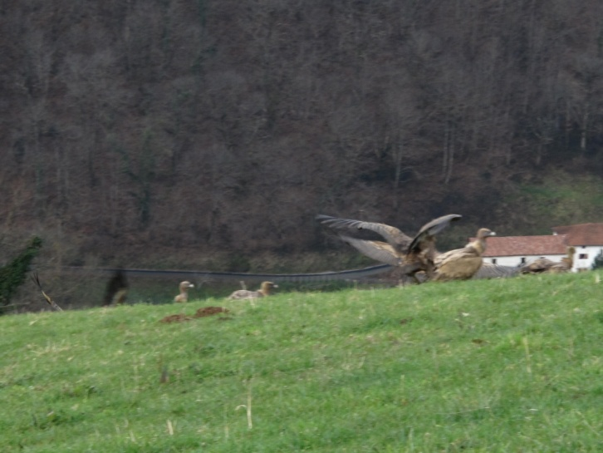
Le groupe avançant d'un bon pas, notre accompagnateur du jour nous fait faire un détour pour atteindre la côte de 761 m, histoire de gonfler le chiffre de dénivelé positif cumulé. Là, un 360 ° pour admirer le paysage où la neige de la semaine dernière a presque entièrement disparue.

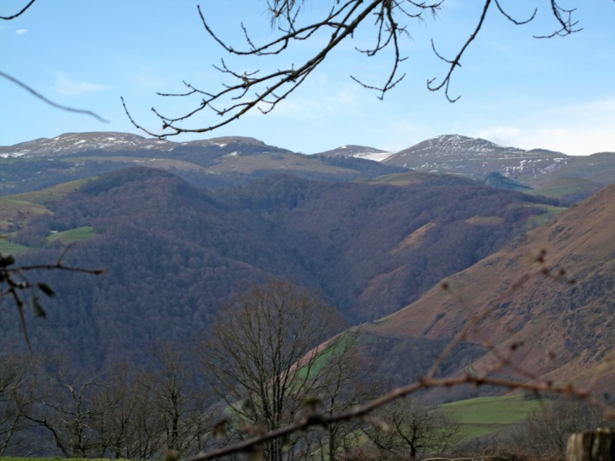
Retour par une petite bosse et descente vers le dolmen de Bulunza, but de la randonnée que nous atteignons un peu avant midi : après avoir attendu deux bavardes qui confondent promenade et marche soutenue, pose pour la traditionnelle photo de groupe.
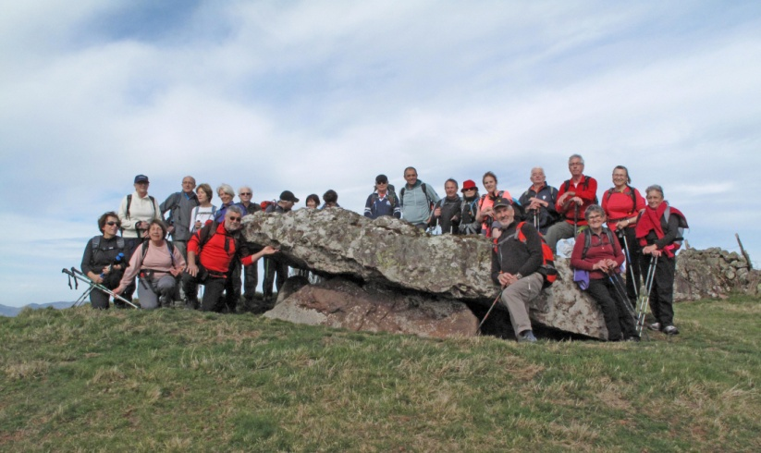
Petite descente pour chercher un coin pique-nique abrité du vent et à 13h30 : pose déjeuner.
Le reste du retour s'effectuant tout en pente douce, nous avançons à une vitesse digne de marcheurs nordiques. Une seule petite anecdote lorsqu'un énorme lombric se déplaçant sur le chemin fait s'écrier une de nos compagnes :"Un OVNI !", aussitôt reprise par son époux : "Ce n'est pas un OVNI, mais un ORNI". Traduction : ce n'est pas un Objet Volant Non Identifié, mais un Objet Rampant Non Identifié".
Après 4h30 de marche, presque 14 km et 540 m de dénivelé, nous voilà de retour aux voitures.
Les bars d'Esterençubi étant tous fermés, Jean-Yves et Robert regrettant de ne pas avoir vu la charmante hôtesse du bar de St Jean Pied de Port il est décidé que c'est là que nous allons nous désaltérer.

